Національний технічний університет України
«Київський політехнічний інститут
імені Ігоря Сікорського»

Факультет інформатики та обчислювальної техніки

Кафедра обчислювальної техніки

КУРСОВА РОБОТА

з дисципліни "Комп’ютерна логіка"

Виконав: Братун Андрій Юрійович
Факультет ІОТ
Група ІО-63
Залікова книжка № 6305

Допущений до захисту__________________

Номер технічного завдання – 1100010100001

_______________________
(підпис керівника)

Київ - 2016р.

Опис альбому

№ рядка | Формат | Позначення | Найменування | Кількість |  | Примітка
1
2 |  |  | Документація загальна
3
4 |  |  | розроблена заново
5
6 | А4 | ІАЛЦ.006305.001 ТЗ | Технічне завдання | 4
7 | А3 | ІАЛЦ.006305.002 Е2 | Керуючий автомат | 1
8 |  |  | Схема електрична
9 |  |  | функціональна
10 | А4 | ІАЛЦ.006305.003 ПЗ | Пояснювальна записка | 23
Зм.ю.
Арк.
№ докум.
Пiдпис
Дата
Розроб.
Перевiр.
Н. контр.
Затв.
Братун А.Ю.
Лiт.
Аркуш
Аркушiв
ІАЛЦ.006305.001 ОА

Опис
альбому
НТУУ “КПІ” ФІОТ
Група ІО-63

Верба О.А.

Жабін В.І.

1
1

Технічне завдання

Зм.ю.
Арк.
№ докум.
Пiдпис
Дата
Розроб.
Перевiр.
Н. контр.
Затв.
Братун А.Ю..
.
Лiт.
Аркуш
Аркушiв
ІАЛЦ.006305.001 ТЗ
Технічне
завдання
НТУУ “КПІ” ФІОТ
Група ІО-63
1₂
1
Верба О.А.

Жабін В.І.
4
Зміст

1. Призначення розроблюваного об’єкту 2
2. Вихідні дані для розробки 2
3. Склад пристроїв 4
4. Етапи і терміни проектування ________________________4
5. Перелік текстової і графічної документації 4

1. Призначення розроблюваного об’єкту
Зм.
Арк.
№ докум.
Підп.
Дата
Арк.

2
ІАЛЦ.006305.001 ТЗ

В курсовій роботі нам необхідно виконати синтез автомата Мілі. Керуючий цифровий автомат – це послідовнісна логічна схема, що має петлі з виходу логічного елемента на його вхід безпосередньо або через інші елементи і працює по заданому мікроалгоритму. Автомат може виконувати функцію управління для пристроїв обробки інформації та використовується для інших цілей в галузі обчислювальної техніки.
2. Вихідні дані для розробки
Синтез автомата буде виконано відповідно до варіанту завдання, що визначається дев'ятьма молодшими розрядами номера залікової книжки, представленого в двійковій системі числення (h₉, h₈, h₇,..., h₁).
6305₁₀ = 1100010100001_{2 .}
Отримаємо 9 молодших розрядів числа:
010100001, тут:
h_{1,} h_{6,} h₈ = 1,
h₂, h₃, h₄, h₅, h₇, h₉=0.
Порядок з’єднання фрагментів графічної схеми алгоритму (h₈ h₄ h₂ = 100):
3,1,4.
(Набори логічних умов h₈ h₇ h₃ = 100):
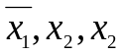.
Послідовність керуючих сигналів (h₉ h₄ h₁ = 001):
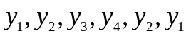.
Сигнал, тривалістю 2t ( h₆ h₂ = 10):
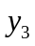.
Тип автомату (h₁ = 1):
Мілі.
Тригери (h₉ h₄ = 00):
RS – тригери.
Зм.
Арк.
№ докум.
Підп.
Дата
Арк.

3
ІАЛЦ.006305.001 ТЗ

Логічні елементи (h₃ h₂ h₁ = 001):
4І-НЕ, 3І.
Система з чотирьох перемикальних функцій задана таблицею 2.1:
Таблиця 2.1 - Таблиця істинності
x₄ | x₃ | x₂ | x₁ | f₁ | f₂ | f₃ | f₄
0 | 0 | 0 | 0 | 1 | 1 | 1 | 0
0 | 0 | 0 | 1 | 1 | 1 | 0 | 1
0 | 0 | 1 | 0 | 1 | 1 | 1 | 0
0 | 0 | 1 | 1 | 0 | 0 | 0 | 0
0 | 1 | 0 | 0 | - | 0 | 1 | 0
0 | 1 | 0 | 1 | 0 | 0 | 0 | 0
0 | 1 | 1 | 0 | 1 | - | - | 0
0 | 1 | 1 | 1 | - | - | 1 | 1
1 | 0 | 0 | 0 | 1 | 0 | 0 | 0
1 | 0 | 0 | 1 | 0 | 0 | 1 | 1
1 | 0 | 1 | 0 | 0 | 0 | 0 | 1
1 | 0 | 1 | 1 | 1 | 0 | 0 | 0
1 | 1 | 0 | 0 | 1 | - | 1 | 1
1 | 1 | 0 | 1 | 0 | 0 | 0 | 0
1 | 1 | 1 | 0 | 0 | 1 | 0 | 1
1 | 1 | 1 | 1 | 1 | 1 | 1 | 1

Функцію f₄ необхідно представити в канонічних формах алгебр Буля, Жегалкіна, Пірса і Шефера. Визначити приналежність даної функції до п'яти чудових класів. Виконати мінімізацію функції f₄ методами:
- невизначених коефіцієнтів;
- Квайна (Квайна – Мак-Класкі);
- діаграм Вейча.
Виконати спільну мінімізацію функцій f₁, f₂, і f₃. Одержати операторні представлення для реалізації системи функцій на програмувальних логічних матрицях і програмувальних матрицях вентилів. В результаті синтезу повинні бути отримані мнемонічні схеми, карти програмування відповідних логічних схем, визначені мінімальні параметри логічних схем.
3. Склад пристроїв
Зм.
Арк.
№ докум.
Підп.
Дата
Арк.

4
ІАЛЦ.006305.001 ТЗ

Керуючий автомат.
Керуючий автомат складається з комбінаційної схеми і пам’яті на тригерах. Тип тригерів і елементний базис задані в технічному завданні.
Програмувальна логічна матриця.
ПЛМ складається із двох (кон’юктивної та диз’юнктивної) матриць, де виходи першої приєднуються на входи другої і дозволяють реалізувати комбінаційні схеми в базисі {І/АБО, І/АБО-НЕ}.
4. Етапи проектування і терміни їх виконання
1) Відмітка станів автомата;
2) складання графа автомата;
3) кодування станів автомата;
4) складання структурної таблиці автомата;
5) одержання МДНФ функцій збудження тригерів і керуючих сигналів;
6) представлення функцій збудження тригерів і керуючих сигналів в операторной формі в заданому базисі;
7) побудова схеми керуючого автомата.

5. Перелік текстової і графічної інформації

- Титульний лист.
- Опис альбому.
- Сторінка з написом у середині листа "Технічне завдання".
- Технічне завдання.
- Сторінка з написом у середині листа "Керуючий автомат. Схема електрична функціональна".
- Керуючий автомат, схема електрична функціональна.
- Сторінка з написом у середині листа "Пояснювальна записка".
- Пояснювальна записка.

Керуючий автомат
Схема електрична функціональна

Пояснювальна записка
Зміст
Зм.ю.
Арк.
№ докум.
Пiдпис
Дата
Розроб.
Перевiр.
Н. кон.
Затв.
Братун А.Ю.
Лiт.
Аркуш
Аркушiв
ІАЛЦ.006305.003 ПЗ

Пояснювальна
записка
НТУУ “КПІ” ФІОТ
Група ІО-63
1₂
1
Верба О.А.

Жабін В.І.
23
1. Вступ__________________________________________________________ 2
2. Синтез автомата.
2.1. Побудова графічної схеми мікроалгоритму автомату______________ 2
2.2. Побудова графа автомату_____________________________________ 4
2.3. Кодування станів автомату____________________________________ 5
2.4. Створення структурної таблиці автомату________________________ 5
2.5. Мінімізацій функцій збудження тригерів та
керуючих вихідних сигналів__________________________________ 6
3. Синтез комбінаційних схем.
3.1. Вступ _____________________________________________________ 8
3.2 Представлення функції f₄ в канонічній формі алгебри Буля ________ 9
3.3 Представлення функції f₄ в канонічній формі алгебри Жегалкіна ____ 9
3.4. Представлення функції f₄ в канонічній формі алгебри Пірса _______ 10
3.5. Представлення функції f₄ в канонічній формі алгебри Шефера _____ 11
3.6. Визначення належності функції f₄ до п’яти чудових класів ________ 12
3.7. Мінімізація функції f₄ методом невизначених коефіцієнтів ________ 13
3.8. Мінімізація функції f₄ методом Квайна-Мак-Класки _____________ 14
3.9. Мінімізація функції f₄ методом діаграм Вейча __________________ 15
3.10. Спільна мінімізація системи функції f₁ , f₂ , f₃ __________________ 15
3.11. Одержання операторних представлень для реалізації на ПЛМ ____ 18
4. Висновок ____________________________________________________ 21
5. Список літератури ____________________________________________ 23
1. Вступ
Зм.
Арк.
№ докум.
Підп.
Дата
Арк.

2
ІАЛЦ.006305.003 ПЗ

У даній курсовій роботі необхідно виконати синтез автомата і синтез комбінаційних схем. Розробка виконується на підставі «Технічного завдання ІАЛЦ.006305.001 ТЗ».

2. Синтез автомату

2.1. Побудова графічної схеми мікроалгоритму автомату

На підставі «Технічного завдання ІАЛЦ.006305.001 ТЗ» побудуємо графічну схему закодованого мікроалгоритму автомата Мілі. (рис. 2.1.1).
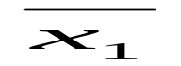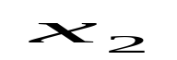
Зм.
Арк.
№ докум.
Підп.
Дата
Арк
.
3
ІАЛЦ.006305.003 ПЗ
Begin
y₁
y₂
y₃
y₃
y₄
y₂
y₁
End
a1
a1
a2
a3
a4
a5
0
1
0
1
0
1
Рисунок 2.1.1- Графічна схема закодованого мікроалгоритму
автомату Мілі

2.2. Побудова графа автомату

На основі графічної схеми закодованого мікроалгоритму автомату Мілі побудуємо граф автомату Мілі. Щоб уникнути «гонок» автомата, використаємо протигоночне (сусіднє) кодування станів автомату, з'єднаних дугами. Для реалізації сусіднього кодування введемо додаткову вершину β (рис. 2.2.1).
Зм.
Арк.
№ докум.
Підп.
Дата
Арк.

4
ІАЛЦ.006305.003 ПЗ
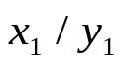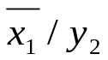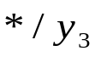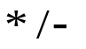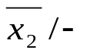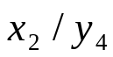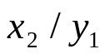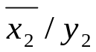
a₁
a₂
a₃
a₄
a₅
β
000
001
011
111
101
100
Рисунок 2.2.1- Граф автомату Мілі

2.3. Кодування станів автомату
Відповідно до умови m>]log₂М[, де М – число станів автомата, та використовуючи сусіднє протигоночне кодування закодуємо стани автомату (табл. 2.3.1).
Зм.
Арк.
№ докум.
Підп.
Дата
Арк.

5
ІАЛЦ.006305.003 ПЗ
Таблиця 2.3.1- Таблиця кодування станів автомату Мілі
Стан | Код станів
 | Q₁ | Q₂ | Q₃
a₁ | 0 | 0 | 0
a₂ | 0 | 0 | 1
a₃ | 0 | 1 | 1
β | 1 | 1 | 1
a₄ | 1 | 0 | 1
a₅ | 1 | 0 | 0

2.4. Створення структурної таблиці автомату

Число станів автомату 6, кількість тригерів знайдемо по формулі К>]log₂N[ = ]log₂6[ = 3, звідки К = 3. Запишемо таблицю переходів для RS-тригерів (рис. 2.4.1).
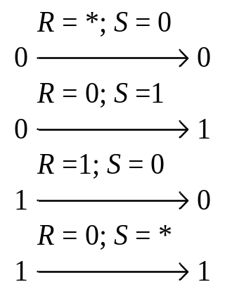
Рисунок 2.4.1 - Таблиця переходів для RS-тригера
На підставі графа автомата (рис. 2.2.1) використовуючи таблицю переходів RS-тригера (рис. 2.4.1) складемо структурну таблицю автомату Мілі. (табл. 2.4.1).
Зм.
Арк.
№ докум.
Підп.
Дата
Арк.

6
ІАЛЦ.006305.003 ПЗ
Таблиця 2.4.1 - Структурна таблиця автомату
ПС | Код ПС |  |  | НС | Код НС |  |  | Логічні  умови |  | Керуючі сигнали |  |  |  | Функції збудження  тригерів
ПС | Q₁^{S} | Q₂^{S} | Q₃^{S} | НС | Q₁^{S+1} | Q₂^{S+1} | Q₃^{S+1} | x₁ | x₂ | y₁ | y₂ | y₃ | y₄ | R₁ | S₁ | R₂ | S₂ | R₃ | S₃
a1 | 0 | 0 | 0 | a2 | 0 | 0 | 1 | 1 | * | 1 | 0 | 0 | 0 | * | 0 | * | 0 | 0 | 1
a1 | 0 | 0 | 0 | a2 | 0 | 0 | 1 | 0 | * | 0 | 1 | 0 | 0 | * | 0 | * | 0 | 0 | 1
а2 | 0 | 0 | 1 | а3 | 0 | 1 | 1 | * | * | 0 | 0 | 1 | 0 | * | 0 | 0 | 1 | 0 | *
а3 | 0 | 1 | 1 | β | 1 | 1 | 1 | * | * | 0 | 0 | 0 | 0 | 0 | 1 | 0 | * | 0 | *
β | 1 | 1 | 1 | а4 | 1 | 0 | 1 | * | * | 0 | 0 | 1 | 0 | 0 | * | 1 | 0 | 0 | *
а4 | 1 | 0 | 1 | а2 | 0 | 0 | 1 | * | 0 | 0 | 0 | 0 | 0 | 1 | 0 | * | 0 | 0 | *
а4 | 1 | 0 | 1 | а5 | 1 | 0 | 0 | * | 1 | 0 | 0 | 0 | 1 | 0 | * | * | 0 | 1 | 0
а5 | 1 | 0 | 0 | а5 | 1 | 0 | 0 | * | 0 | 0 | 1 | 0 | 0 | 0 | * | * | 0 | * | 0
а5 | 1 | 0 | 0 | а1 | 0 | 0 | 0 | * | 1 | 1 | 0 | 0 | 0 | 1 | 0 | * | 0 | * | 0

2.5. Мінімізацій функцій збудження тригерів та керуючих вихідних сигналів
Мінімізуємо функції збудження тригерів і функцій вихідних керуючих сигналів (рис. 2.5.1, 2.5.2). Аргументами функцій збудження тригерів і функцій керуючих вихідних сигналів є коди станів автомату і вхідні сигнали. Мінімізацію виконаємо методом діаграм Вейча для заперечень функцій.
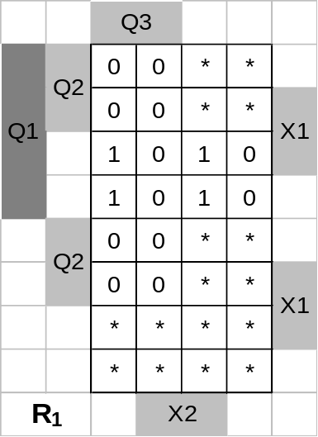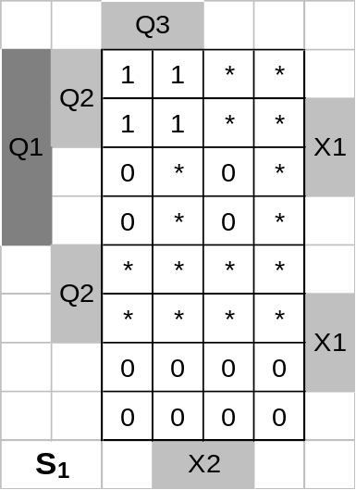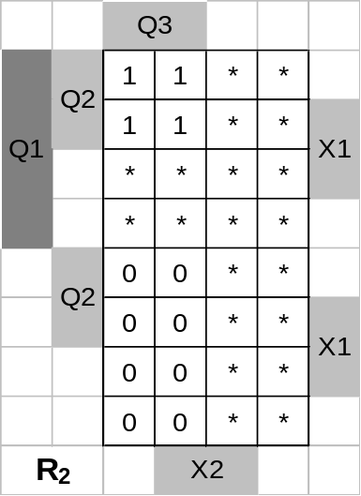

Рисунок 2.5.1- Мінімізація функцій збудження тригерів
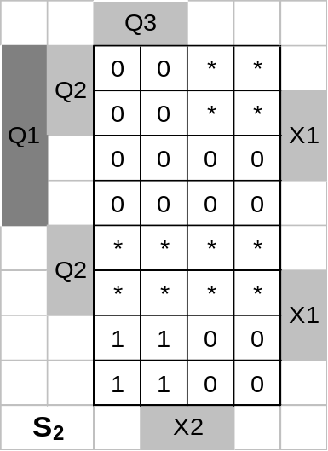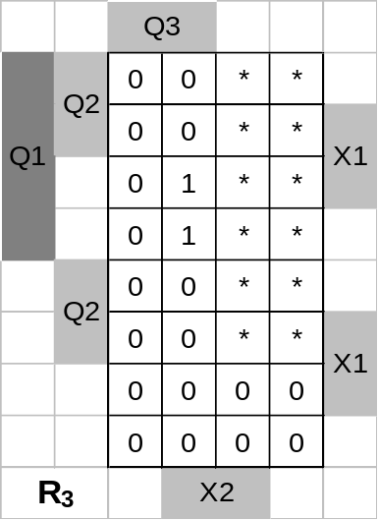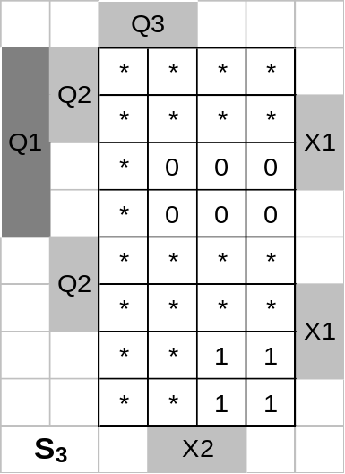
Зм.
Арк.
№ докум.
Підп.
Дата
Арк.

7
ІАЛЦ.006305.003 ПЗ
Зм.
Арк.
№ докум.
Підп.
Дата
Арк.
6
КПІ.006305.003 ПЗ

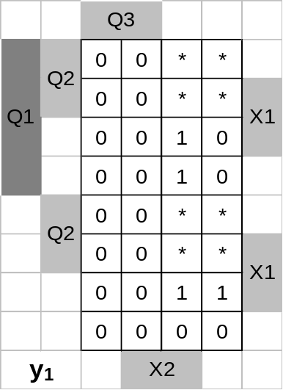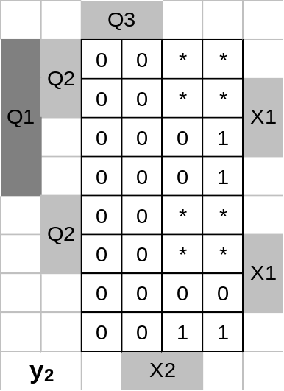Рисунок 2.5.1- Мінімізація функцій збудження тригерів(продовження)

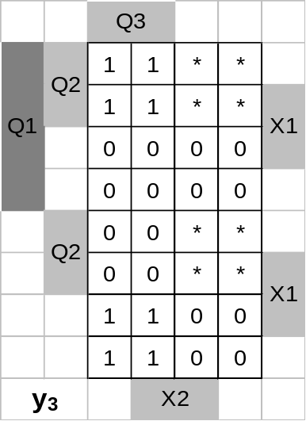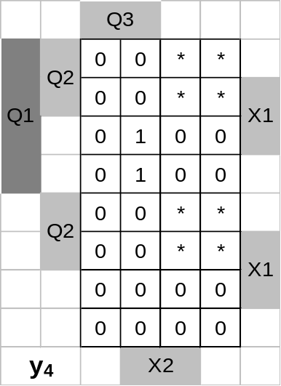

Рисунок 2.5.2 - Мінімізація вихідних керуючих сигналів

Визначимо МДНФ заперечень функцій збудження тригерів і запишемо операторні форми.
Зм.
Арк.
№ докум.
Підп.
Дата
Арк.

8
ІАЛЦ.006305.003 ПЗ

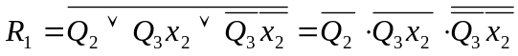;
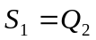;
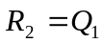;
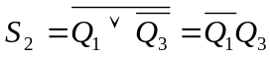;
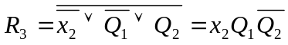;
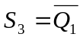.

Визначимо МДНФ заперечень функцій кеючих сигналів і запишемо операторні форми.
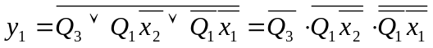;
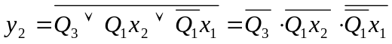;
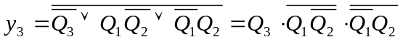;
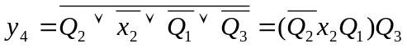.
Після мінімізації функції подані в заданому базисі.
Даних достатньо для побудови комбінаційних схем функцій збудження тригерів та функцій керуючих сигналів. Автомат будуємо на RS-тригерах. Автомат є синхронним, бо його роботу синхронізує генератор, а RS-тригери є керовані перепадом сигналу.
Схема даного автомату виконана згідно з єдиною системою конструкторської документації (ЄСКД) і наведена у документі «Керуючий автомат. Схема електрична функціональна ІАЛЦ.006305.002 Е2».

3. Синтез комбінаційних схем

3.1 Вступ

На підставі «Технічного завдання ІАЛЦ.006305.001 ТЗ» виконуємо синтез комбінаційних схем.
За умовою завдання необхідно функцію f₄ представити в канонічних формах алгебр Буля, Жегалкіна, Пірса і Шефера. Визначити належність даної функції до п'яти чудових класів. Виконати мінімізацію функції f₄ методами:
Зм.
Арк.
№ докум.
Підп.
Дата
Арк.

9
ІАЛЦ.006305.003 ПЗ
- невизначених коефіцієнтів;
- Квайна (Квайна – Мак-Класкі);
- діаграм Вейча.

3.2 Представлення функції f₄ в канонічній формі алгебри Буля

Алгебра визначена на 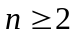 змінних. Для перетворення аргументів в алгебрі Буля використовуються функції І, АБО та НЕ. Система перемикальних функцій відповідно має вигляд :
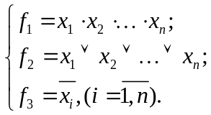
Визначимо канонічну нормальну форму алгебри Буля для функції f_{4:}

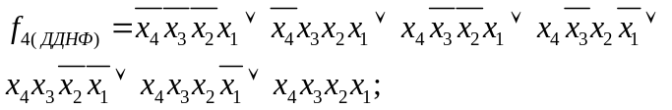
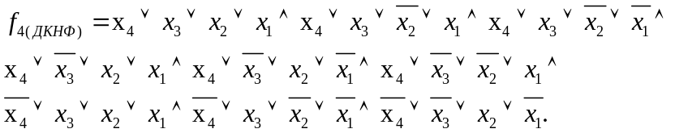

3.3 Представлення функції f₄ в канонічній формі алгебри Жегалкіна

Система функцій алгебри Жегалкіна містить двомісні функції І та ВИКЛЮЧНЕ АБО, а також константу 1:
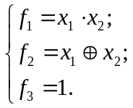
Визначимо канонічну нормальну форму алгебри Жегалкіна для функції :
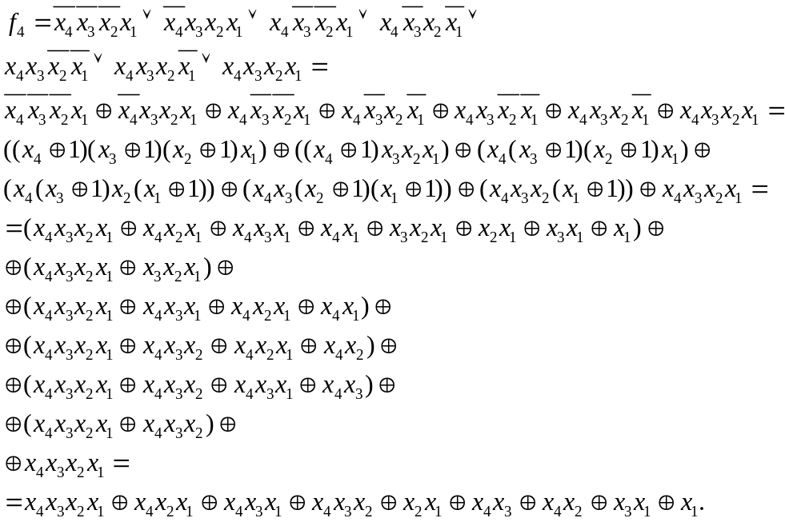
Зм.
Арк.
№ докум.
Підп.
Дата
Арк.

10
ІАЛЦ.006305.003 ПЗ

3.4. Представлення функції f₄ в канонічній формі алгебри Пірса

Алгебра Пірса визначена на елементах і містить тільки одну функцію АБО-НЕ (функцію Пірса або Веба), яку в n-містному варіанті можна записати у вигляді:

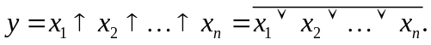

Визначимо канонічну нормальну форму алгебри Пірса для функції:
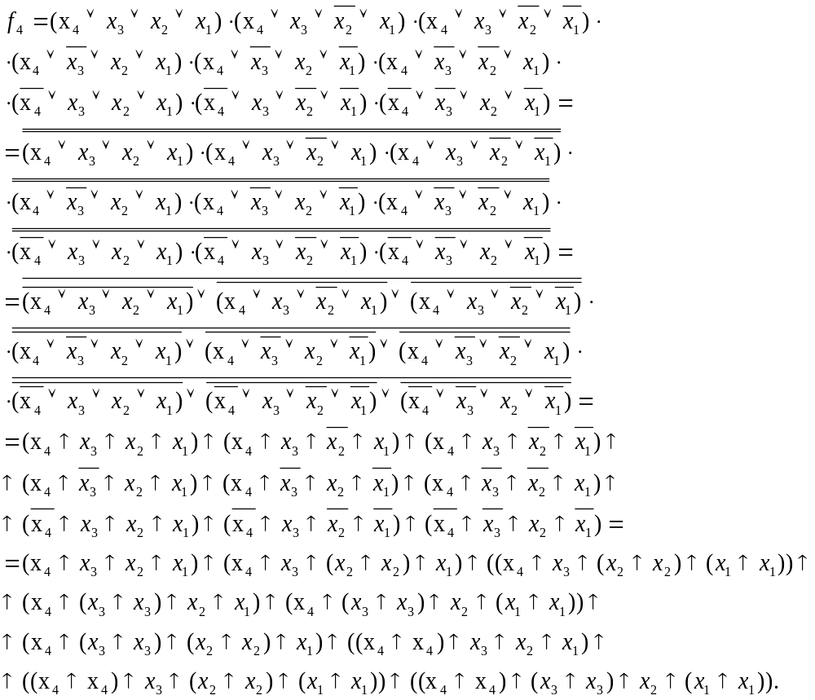
Зм.
Арк.
№ докум.
Підп.
Дата
Арк.

11
ІАЛЦ.006305.003 ПЗ

3.5. Представлення функції f₄ в канонічній формі алгебри Шефера

Алгебра Шефера визначена на елементах і містить тільки одну функцію І-НЕ (функцію Шефера), яку в n-містному варіанті можна записати у вигляді:

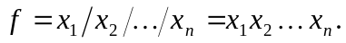

Визначимо канонічну нормальну форму алгебри Шефера для функції:

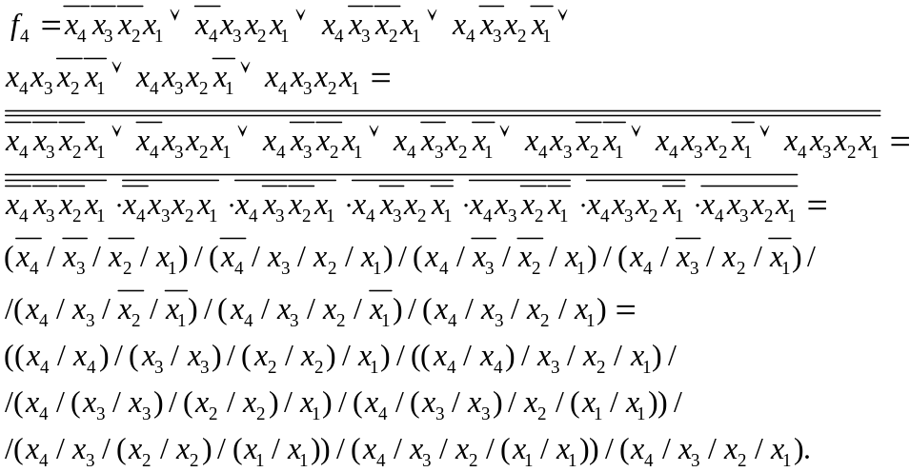
Зм.
Арк.
№ докум.
Підп.
Дата
Арк
.
12
ІАЛЦ.006305.003 ПЗ

3.6. Визначення належності функції f₄ до п’яти чудових класів

Будь-яку сукупність функцій можна вважати класом. Існує п’ять передповних класів:
- функцій, що зберігають 0 (К₀);
- функцій, що зберігають 1 (К₁);
- самодвоїстих функцій (К_{с});
- монотонних функцій (К_{м});
- лінійних функцій (К_{л}).
Визначимо належність функції 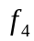 до передповних класів:
- Функція належить до класу К₀, бо 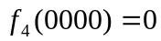;
- Функція належить до класу К₁, бо 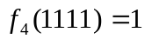;
- Функція не належить до класу К_{с}, бо 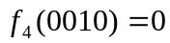 і 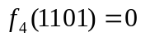;
- Функція не належить до класу К_{м}, бо , а 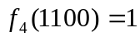;
- Функція не належить до класу К_{л}, бо поліном Жегалкіна містить кон’юктивні терми не лише першого рангу.
Отже, функція належить К₀ та К₁ і не належить класам К_{с}, К_{м} та К_{л.}
Таблиця 3.6.1 - Приналежність до перед повних класів
К₀ | К₁ | К_{с} | К_{м} | К_{л}
+ | + | - | - | -

3.7. Мінімізація функції f₄ методом невизначених коефіцієнтів
Зм.
Арк.
№ докум.
Підп.
Дата
Арк.

13
ІАЛЦ.006305.003 ПЗ
Ідея цього методу полягає у відшуканні ненульових коефіцієнтів при кожній імпліканті. Рівняння для знаходження коефіцієнтів представимо таблицею (таблиця 3.7.1). Далі виконується викреслювання тих рядків, на яких функція приймає нульові значення. Потім викреслюються вже знайдені нульові коефіцієнти в стовпцях таблиці. В тих рядках таблиці, що залишилися не закреслені імпліканти, виконується поглинання імплікант з однаковими коефіцієнтами з правої сторони.

Таблиця 3.7.1 - Таблиця коефіцієнтів
x₄ | x₃ | x₂ | x₁ | x₄x₃ | x₄x₂ | x₄x₁ | x₃x₂ | x₃x₁ | x₂x₁ | x₄x₃x₂ | x₄x₃x₁ | x₄x₂x₁ | x₃x₂x₁ | x₄x₃x₂x₁ |  | Y
0 | 0 | 0 | 0 | 00 | 00 | 00 | 00 | 00 | 00 | 000 | 000 | 000 | 000 | 0000 |  | 0
0 | 0 | 0 | 1 | 00 | 00 | 01 | 00 | 01 | 01 | 000 | 001 | 001 | 001 | 0001 |  | 1
0 | 0 | 1 | 0 | 00 | 01 | 00 | 01 | 00 | 10 | 001 | 000 | 010 | 010 | 0010 |  | 0
0 | 0 | 1 | 1 | 00 | 01 | 01 | 01 | 01 | 11 | 001 | 001 | 011 | 011 | 0011 |  | 0
0 | 1 | 0 | 0 | 01 | 00 | 00 | 10 | 10 | 00 | 010 | 010 | 000 | 100 | 0100 |  | 0
0 | 1 | 0 | 1 | 01 | 00 | 01 | 10 | 11 | 01 | 010 | 011 | 001 | 101 | 0101 |  | 0
0 | 1 | 1 | 0 | 01 | 01 | 00 | 11 | 10 | 10 | 011 | 010 | 010 | 110 | 0110 |  | 0
0 | 1 | 1 | 1 | 01 | 01 | 01 | 11 | 11 | 11 | 011 | 011 | 011 | 111 | 0111 |  | 1
1 | 0 | 0 | 0 | 10 | 10 | 10 | 00 | 00 | 00 | 100 | 100 | 100 | 000 | 1000 |  | 0
1 | 0 | 0 | 1 | 10 | 10 | 11 | 00 | 01 | 01 | 100 | 101 | 101 | 001 | 1001 |  | 1
1 | 0 | 1 | 0 | 10 | 11 | 10 | 01 | 00 | 10 | 101 | 100 | 110 | 010 | 1010 |  | 1
1 | 0 | 1 | 1 | 10 | 11 | 11 | 01 | 01 | 11 | 101 | 101 | 111 | 011 | 1011 |  | 0
1 | 1 | 0 | 0 | 11 | 10 | 10 | 10 | 10 | 00 | 110 | 110 | 100 | 100 | 1100 |  | 1
1 | 1 | 0 | 1 | 11 | 10 | 11 | 10 | 11 | 01 | 110 | 111 | 101 | 101 | 1101 |  | 0
1 | 1 | 1 | 0 | 11 | 11 | 10 | 11 | 10 | 10 | 111 | 110 | 110 | 110 | 1110 |  | 1
1 | 1 | 1 | 1 | 11 | 11 | 11 | 11 | 11 | 11 | 111 | 111 | 111 | 111 | 1111 |  | 1

Отримаємо МДНФ функції:

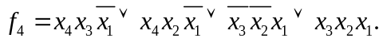

Зм.
Арк.
№ докум.
Підп.
Дата
Арк.

14
ІАЛЦ.006305.003 ПЗ
3.8. Мінімізація функції f₄ методом Квайна-Мак-Класки

Виходячи з таблиці істинності функції, запишемо стовпчик конституент одиниці, розподіливши терми за кількістю одиниць. Проводимо попарне склеювання між сусідніми групами і групуємо терми за позицією Х.

Таблиця 3.8.1 - Формування Z-покриття
К⁰= |  | 0001 | К¹= |  |  | Z=
К⁰= |  | 1001 | К¹= |  | Х001 | Z= |  | Х001
К⁰= |  | 1010 | К¹= |  | Х111 | Z= |  | Х111
К⁰= |  | 1100 | К¹= |  | 1Х10 | Z= |  | 1Х10
К⁰= |  | 0111 | К¹= |  | 11Х0 | Z= |  | 11Х0
К⁰= |  | 1110 | К¹= |  | 111Х | Z= |  | 111Х
К⁰= |  | 1111 | К¹= |  |  | Z=

Після отримання кубу К¹ подальше склеювання неможливе. Виконаємо поглинання і одержимо Z-покриття (табл. 3.8.1), що відповідає СДНФ. Побудуємо таблицю покриття (табл. 3.8.2).
 | Таблиця 3.8.2 - Таблиця покриття функції
 | Конституенти
Імпліканти | 0001 | 1001 | 1010 | 1100 | 0111 | 1110 | 1111
Х001 | V | V
Х111 |  |  |  |  | V |  | V
1Х10 |  |  | V |  |  | V
11Х0 |  |  |  | V |  | V
111Х |  |  |  |  |  | V | V

Тут ядро функції і є МДНФ:

Зм.
Арк.
№ докум.
Підп.
Дата
Арк.

15
ІАЛЦ.006305.003 ПЗ
3.9. Мінімізація функції f₄ методом діаграм Вейча

Виконаємо мінімізацію функції методом діаграм Вейча (рис. 3.9.1). Цей метод дуже зручний при мінімізації функції. Кожна клітинка відповідає конституенті, а прямокутник з кількох клітинок – імпліканті.
Виходячи з діаграми Вейча запишемо МДНФ:
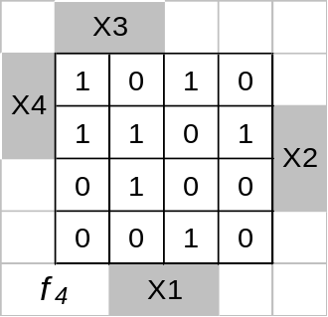

Рисунок 3.9.1 – Мінімізація функції f₄

3.10. Спільна мінімізація системи функції f₁ , f₂ , f₃

Щоб одержати схеми з мінімальними параметрами, а також для реалізації комбінаційної схеми в заданому базисі І-НЕ/І необхідно виконати спільну мінімізацію системи заперечень функцій. Мінімізацюю проведемо методом Квайна-Мак-Класки.
Виходячи з таблиці істинності функції, запишемо стовпчик конституент нуля, розподіливши терми за кількістю одиниць. Проводимо попарне склеювання між сусідніми групами і групуємо терми за позицією Х (табл. 3.10.1).

Зм.
Арк.
№ докум.
Підп.
Дата
Арк.

16
ІАЛЦ.006305.003 ПЗ
Таблиця 3.10.1 - Формування Z-покриття
К⁰= |  | 0001(3) | К¹= |  | X100(2) | К²= |  | X10X(2) | Z= |  | 0100(1,2)
К⁰= |  | 0100(1,2) | К¹= |  | X011(2,3) | К²= |  | 1X0X(2) | Z= |  | 0011(1,2,3)
К⁰= |  | 1000(2,3) | К¹= |  | X101(1,2,3) | К²= |  | 01XX(2) | Z= |  | 0110(2,3)
К⁰= |  | 0011(1,2,3) | К¹= |  | X110(3) | К²= |  | 10XX(2) | Z= |  | 1010(1,2,3)
К⁰= |  | 0101(1,2,3) | К¹= |  | 0X01(3) | К²= |  | 01XX(2) | Z= |  | X011(2,3)
К⁰= |  | 0110(2,3) | К¹= |  | 1X00(2) | К²= |  | X10X(2) | Z= |  | X101(1,2,3)
К⁰= |  | 1001(1,2) | К¹= |  | 0X11(1,2) | К²= |  | 10XX(2) | Z= |  | X110(3)
К⁰= |  | 1010(1,2,3) | К¹= |  | 1X01(1,2) | К²= |  | 1X0X(2) | Z= |  | 0X01(3)
К⁰= |  | 1100(2) | К¹= |  | 1X10(1,3) | К²= |  |  | Z= |  | 0X11(1,2)
К⁰= |  | 0111(1,2) | К¹= |  | 00X1(3) | К²= |  |  | Z= |  | 1X01(1,2)
К⁰= |  | 1011(2,3) | К¹= |  | 01X0(2) | К²= |  |  | Z= |  | 1X10(1,3)
К⁰= |  | 1101(1,2,3) | К¹= |  | 10X0(2,3) | К²= |  |  | Z= |  | 00X1(3)
К⁰= |  | 1110(1,3) | К¹= |  | 01X1(1,2) | К²= |  |  | Z= |  | 10X0(2,3)
К⁰= |  |  | К¹= |  | 10X1(2) | К²= |  |  | Z= |  | 01X1(1,2)
К⁰= |  |  | К¹= |  | 010X(1,2) | К²= |  |  | Z= |  | 010X(1,2)
К⁰= |  |  | К¹= |  | 100X(2) | К²= |  |  | Z= |  | 101X(2,3)
К⁰= |  |  | К¹= |  | 011X(2) | К²= |  |  | Z= |  | 01XX(2)
К⁰= |  |  | К¹= |  | 101X(2,3) | К²= |  |  | Z= |  | X10X(2)
К⁰= |  |  | К¹= |  | 110X(2) | К²= |  |  | Z= |  | 10XX(2)
К⁰= |  |  | К¹= |  |  | К²= |  |  | Z= |  | 1X0X(2)

Після отримання кубу К² подальше склеювання неможливе. Виконаємо поглинання і одержимо Z-покриття (табл. 3.10.1), що відповідає СДНФ. Побудуємо таблицю покриття (табл. 3.10.2).

Зм.
Арк.
№ докум.
Підп.
Дата
Арк.

17
ІАЛЦ.006305.003 ПЗ
 | Таблиця 3.10.2 - Таблиця покриття
 | Конституенти
 | f₁ |  |  |  |  |  |  | f₂ |  |  |  |  |  |  |  |  | f₃
Імпліканти | 0011 | 0101 | 1001 | 1010 | 1101 | 1110 | 0011 |  | 0100 | 0101 | 1000 | 1001 | 1010 | 1011 | 1101 | 0001 |  | 0011 | 0101 | 1000 | 0101 | 1011 | 1101 | 1110
0100(1,2) |  |  |  |  |  |  |  |  | V
0011(1,2,3) | V |  |  |  |  |  | V |  |  |  |  |  |  |  |  |  |  | V
0110(2,3)
1010(1,2,3) |  |  |  | V |  |  |  |  |  |  |  |  | V |  |  |  |  |  |  |  | V
X011(2,3) |  |  |  |  |  |  | V |  |  |  |  |  |  | V |  |  |  | V |  |  |  | V
X101(1,2,3) |  | V |  |  | V |  |  |  |  | V |  |  |  |  | V |  |  |  | V |  |  |  | V
X110(3) |  |  |  |  |  |  |  |  |  |  |  |  |  |  |  |  |  |  |  |  |  |  |  | V
0X01(3) |  |  |  |  |  |  | V |  |  |  |  |  |  |  |  | V |  |  | V
0X11(1,2) | V
1X01(1,2) |  |  | V |  | V |  |  |  |  |  |  | V |  |  | V
1X10(1,3) |  |  |  | V |  | V |  |  |  |  |  |  |  |  |  |  |  |  |  |  | V |  |  | V
00X1(3) |  |  |  |  |  |  |  |  |  |  |  |  |  |  |  | V
10X0(2,3) |  |  |  |  |  |  |  |  |  |  | V |  | V |  |  |  |  |  |  | V | V
01X1(1,2) |  | V |  |  |  |  |  |  |  | V
010X(1,2) |  | V |  |  |  |  |  |  | V | V
101X(2,3) |  |  |  |  |  |  |  |  |  |  |  |  | V | V |  |  |  |  |  |  | V | V
01XX(2) |  |  |  |  |  |  |  |  | V | V
X10X(2) |  |  |  |  |  |  |  |  | V | V |  |  |  |  | V
10XX(2) |  |  |  |  |  |  |  |  |  |  | V | V | V | V
1X0X(2) |  |  |  |  |  |  |  |  |  |  | V | V |  |  | V

Отримаємо МДНФ функцій:
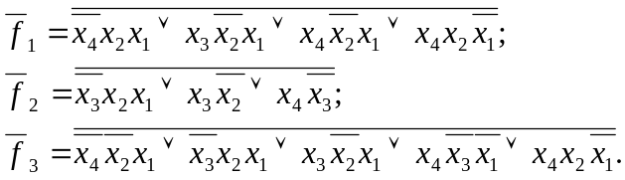

Перетворимо функції до заданого елементного базису І-НЕ/І:
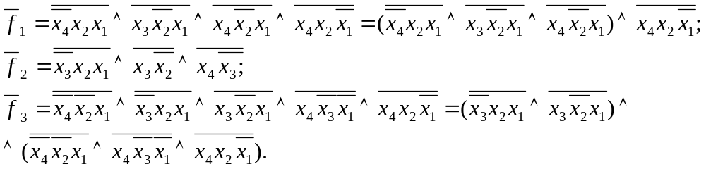

Реалізація систем функцій в базисі І-НЕ/І з використанням елементів 3І та 4І-НЕ зображена на рис. 3.10.1.

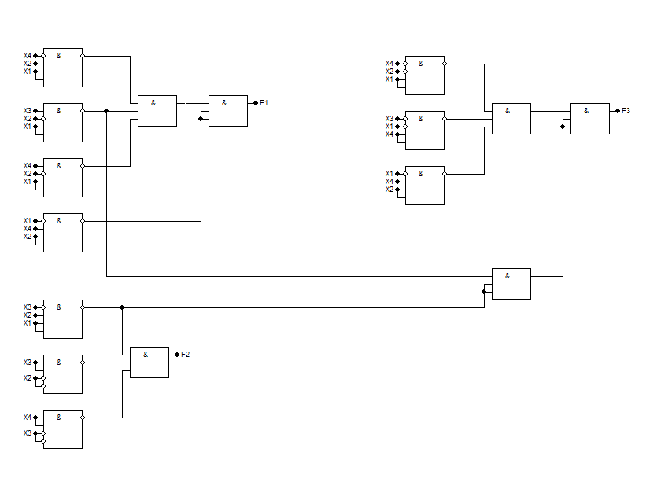
Рисунок 3.10.1 - Комбінаційна схема системи функцій f₁, f₂, f₃

3.11. Одержання операторних представлень для реалізації на ПЛМ

Найскладнішим завдання під час побудови комбінаційних схем на базі ПЛМ є завдання знаходження мінімальних параметрів ПЛМ за реалізації заданої системи функцій. Отже процес проектування зводиться до спільної мінімізації систем функцій в базисі І, АБО та АБО-НЕ і отримання нормальних форм І/АБО та І/АБО-НЕ з мінімальним числом термів, що відрізняються один від одного.
Операторна форма І/АБО-НЕ одержана в п. 3.10 пояснювальної записки ІАЛЦ.0006305.003 ПЗ.
Для отримання операторної форми І/АБО проведемо спільну мінімізацію функцій f₁, f₂, f₃ методом Квайна-Мак-Класки.
Виходячи з таблиці істинності функцій, запишемо стовпчик конституент одиниці, розподіливши терми за кількістю одиниць. Проводимо попарне склеювання між сусідніми групами і групуємо терми за позицією Х (табл. 3.11.1).
Зм.
Арк.
№ докум.
Підп.
Дата
Арк.

18
ІАЛЦ.006305.003 ПЗ
Таблиця 3.11.1 - Формування Z-покриття
К⁰= |  | 0000(1,2,3) | К¹= |  | X000(1) | К²= |  | XX00(1) | Z= |  | 1001(3)
К⁰= |  | 0001(1,2) | К¹= |  | X100(1,3) | К²= |  | X11X(2) | Z= |  | 1100(1,2,3)
К⁰= |  | 0010(1,2,3) | К¹= |  | X110(2) | К²= |  | 0XX0(1,3) | Z= |  | X100(1,3)
К⁰= |  | 0100(1,3) | К¹= |  | X111(1,2,3) | К²= |  | XX00(1) | Z= |  | X111(1,2,3)
К⁰= |  | 1000(1) | К¹= |  | 0X00(1,3) | К²= |  | X11X(2) | Z= |  | 0X10(1,2,3)
К⁰= |  | 0110(1,2,3) | К¹= |  | 0X10(1,2,3) | К²= |  |  | Z= |  | 1X11(1)
К⁰= |  | 1001(3) | К¹= |  | 1X00(1) | К²= |  |  | Z= |  | 00X0(1,2,3)
К⁰= |  | 1100(1,2,3) | К¹= |  | 1X11(1) | К²= |  |  | Z= |  | 11X0(2)
К⁰= |  | 0111(1,2,3) | К¹= |  | 00X0(1,2,3) | К²= |  |  | Z= |  | 011X(1,2,3)
К⁰= |  | 1011(1) | К¹= |  | 11X0(2) | К²= |  |  | Z= |  | 000X(1,2)
К⁰= |  | 1110(2) | К¹= |  | 011X(1,2,3) | К²= |  |  | Z= |  | 0XX0(1,3)
К⁰= |  | 1111(1,2,3) | К¹= |  | 111X(2) | К²= |  |  | Z= |  | XX00(1)
К⁰= |  |  | К¹= |  | 000X(1,2) | К²= |  |  | Z= |  | X11X(2)

Після отримання кубу К² подальше склеювання неможливе. Виконаємо поглинання і одержимо Z-покриття (табл. 3.11.1), що відповідає СДНФ. Побудуємо таблицю покриття (табл. 3.11.2).
 |  | Таблиця 3.11.2 - Таблиця покриття
 |  | Конституенти
 |  | f₁ |  |  |  |  |  |  |  | f₂ |  |  |  |  | f₃
Імпліканти |  | 0000 | 0001 | 0010 | 0110 | 1000 | 1011 | 1100 | 1111 | 0000 | 0001 | 0010 | 1110 | 1111 | 0000 | 0010 | 0100 | 0111 | 1001 | 1100 | 1111
1001(3) | a |  |  |  |  |  |  |  |  |  |  |  |  |  |  |  |  |  | V
1100(1,2,3) | b |  |  |  |  |  |  | V |  |  |  |  |  |  |  |  |  |  |  | V
X111(1,2,3) | c |  |  |  |  |  |  |  | V |  |  |  |  | V |  |  |  | V |  |  | V
X100(1,3) | d |  |  |  |  |  |  | V |  |  |  |  |  |  |  |  | V |  |  | V
0X10(1,2,3) | e |  |  | V | V |  |  |  |  |  |  | V |  |  |  | V
1X11(1) | f |  |  |  |  |  | V |  | V
00X0(1,2,3) | g | V |  | V |  |  |  |  |  | V |  | V |  |  | V | V
11X0(2) | h |  |  |  |  |  |  |  |  |  |  |  | V
000X(1,2) | i | V | V |  |  |  |  |  |  | V | V
011X(1,2,3) | j |  |  |  | V |  |  |  |  |  |  |  |  |  |  |  |  | V
XX00(1) | k | V |  |  |  | V |  | V
0XX0(1,3) | l | V |  | V | V |  |  |  |  |  |  |  |  |  | V | V | V
X11X(2) | m |  |  |  |  |  |  |  |  |  |  |  | V | V

Скористаємося методом Петрика. Для цього всі імпліканти в таблиці 3.11.2 позначимо буквами від а до m. Отримаємо покриття всіх конституент узагальненою умовою:
Зм.
Арк.
№ докум.
Підп.
Дата
Арк.

19
ІАЛЦ.006305.003 ПЗ
Після поглинання диз'юнктивних термів одержуємо:
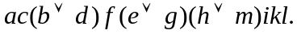

Після розкриття дужок отримаємо:
Отримані терми визначають вісім множин імплікант, що покривають функції. Якщо вибрати множину 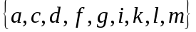, то можна одержати функції:
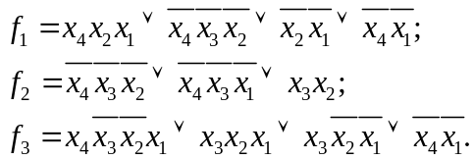
Отже, отримавши дозволені операторні форми для реалізації на ПЛМ оберемо ті, що задовільняють мінімальним параметрам ПЛМ:
І/АБО: всього 4 змінні, 9 імплікант, 3 функції;
І/АБО-НЕ: всього 4 змінні, 14 імплікант, 3 функції.
Очевидно, для реалізації комбінаційної схеми системи функцій на ПЛМ слід використовувати операторну форму І/АБО. Тобто оберемо ПЛМ (4,9,3).
Побудуємо спрощену мнемонічну схему ПЛМ (4,9,3) (рис.3.11.1).
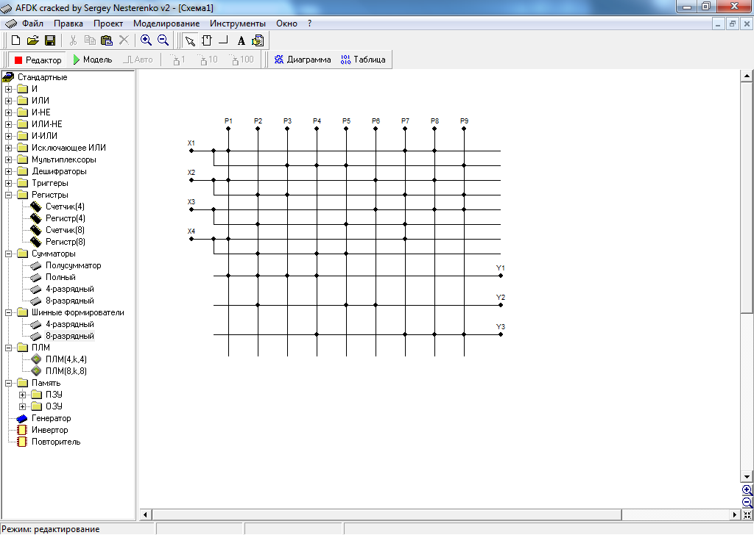
Зм.
Арк.
№ докум.
Підп.
Дата
Арк.

20
ІАЛЦ.006305.003 ПЗ
Рисунок 3.11.1 - Мнемонічна схема ПЛМ
Складемо карту програмування ПЛМ (4,9,3) (табл. 3.11.3).
Таблиця 3.11.3 - Карта програмування ПЛМ
№ шини | Входи |  |  |  | Виходи
№ шини | х₄ | х₃ | х₂ | х₁ |  | f₁ | f₂ | f₃
1 | 1 | - | 1 | 1 |  | 1 | - | -
2 | 0 | 0 | 0 | - |  | 1 | 1 | -
3 | - | - | 0 | 0 |  | 1 | - | -
4 | 0 | - | - | 0 |  | 1 | - | 1
5 | 0 | 0 | - | 0 |  | - | 1 | -
6 | - | 1 | 1 | - |  | - | 1 | -
7 | 1 | 0 | 0 | 1 |  | - | - | 1
8 | - | 1 | 1 | 1 |  | - | - | 1
9 | - | 1 | 0 | 0 |  | - | - | 1

Покажемо умовне графічне позначення ПЛМ (рис. 3.11.2).
PLM
x
f
1
2
3
4

1
2
3
f₁
f₂
f₃
X₁
X₂
X₃
X₄

Рисунок 3.11.2 - Умовне графічне позначення ПЛМ
4. Висновок
Зм.
Арк.
№ докум.
Підп.
Дата
Арк.

21
ІАЛЦ.006305.003 ПЗ
Метою даної курсової роботи було закріпити навички абстрактного та структурного синтезу автомата по заданому алгоритму роботи. Постало питання мінімізації систем функцій для зменшення кількості логічних елементів та збільшення швидкодії схеми.
При побудові комбінаційних схем було показано доцільність та ефективність сумісної мінімізації кількох функцій.
Усі схеми та керуючий автомат були перевірені в програмі AFDK 2.0. Перевірка дала позитивні результати.
У процесі виконання курсової роботи навчився проектувати комбінаційні схеми, автомати з пам’яттю у заданому елементному базисі, вивчив процес створення проектно-конструкторської документації відповідно до діючих стандартів.
Зм.
Арк.
№ докум.
Підп.
Дата
Арк.

22
ІАЛЦ.006305.003 ПЗ
5. Список літератури
Зм.
Арк.
№ докум.
Підп.
Дата
Арк.

23
ІАЛЦ.006305.003 ПЗ
1) Жабін В.І., Жуков І.А, Клименко І.А., Ткаченко В.В. «Прикладна теорія цифрових автоматів»: Навч. Посібник. – К.: Книжкове вид-во НАУ, 2007. – 364 с.
2) Самофалов К.Г., Корнейчук В.И., Тарасенко В.П. «Цифровые ЭВМ. Теория и проектирование.» – К.:Вища школа, 1989. – 424 с.
3) Поспелов Д.А. «Логические методы анализа и синтеза схем.»– Москва: Энергия,1974г. – 228.
4) Хоуп Г. «Проектирование цифровых вычислительных машин и интегральных схем. » Москва: Мир, 1984 г. – 400.

